**Біологія. Група П-14.**

**Тип уроку: засвоєння нових знань.**

**ТЕМА УРОКУ: ГЕНЕТИЧНИЙ МОНІТОРИНГ В ЛЮДСЬКИХ СПІЛЬНОТАХ.ОСОБЛИВОСТІ ГЕНОФОНДУ ЛЮДСЬКИХ СПІЛЬНОТ ТА ЧИННИКИ, ЯКІ ВПЛИВАЮТЬ НА ЇХ ФОРМУВАННЯ. ЗАКОНОМІРНОСТІ РОЗПОДІЛУ АЛЕЛІВ В ПОПУЛЯЦІЯХ**

Мета уроку:

освітня: сформувати знання про закономірності розподілу алелів у людських популяціях; з'ясувати особливості генофонду людських спільнот; ознайомити зі значенням генетичногомоніторингу для збереження життя і здоров'я людей;

розвивальна: розвивати вміння логічно мислити та знаходити закономірності розподілу алелів у людських популяціях;

виховна: на прикладі генофонду людини виховувати розуміння єдності всіх біологічних процесів у живих організмах і важливості цих процесів для існування життя.

Обладнання і матеріали: таблиці статистичних даних генетичного моніторингу.

Базові поняття і терміни: генетичний моніторинг, уроджені вади розвитку, генофонд популяцій, закон Харді-Вайнберга.

Хід уроку

**МОТИВАЦІЯ НАВЧАЛЬНОЇ ДІЯЛЬНОСТІ УЧНІВ**

Слово **«моніторинг»** запозичене з англійської мови. Його значення — це відслідковування, постійне спостереження. Термін означає системи чи методи організації досліджень з метою визначення динаміки в різних галузях діяльності людини. Так, є екологічний моніторинг, фінансовий моніторинг, освітній моніторинг. **А що таке генетичний моніторинг?**

Система генетичного моніторингу почала розвиватися із 60-х років XX століття після так званої «талідомідної катастрофи», коли негативна дія лікарського препарату талідоміду стала причиною народження кількох тисяч дітей з вадами розвитку. Але хоча цей випадок і став приводом для створення системи генетичного моніторингу, спостереження за подібними до талідоміду речовинами не входить до кола завдань сучасного генетичного моніторингу.

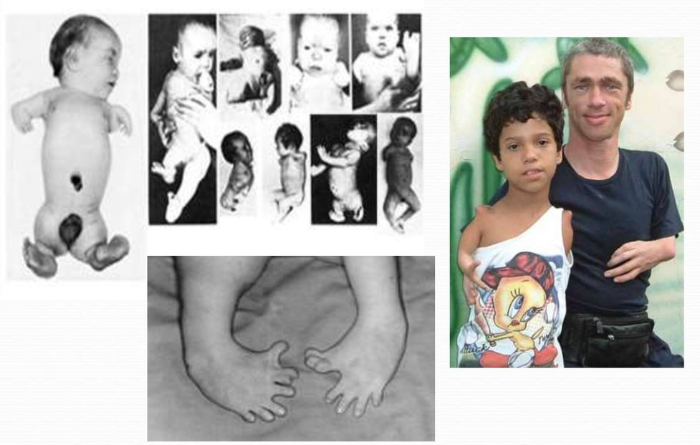

**ВИВЧЕННЯ НОВОГО МАТЕРІАЛУ**

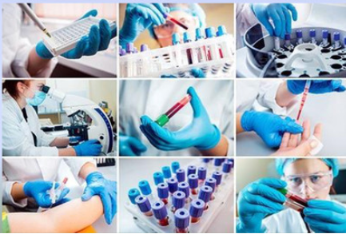1. Генетичний моніторинг у людських спільнотах

**Генетичний моніторинг**— це заходи, за допомогою яких відстежують виникнення і поширення спадкових патологій. Моніторинг здійснюється через обстеження певних груп населення і виявлення нових мутацій, що були успадковані від попередніх поколінь; збирання, обробку, аналіз і збереження інформації про виникнення захворювань, які можуть бути викликані мутагенною дією середовища.

ГЕНЕТИЧНИЙ МОНІТОРИНГ — це систематичне спостереження за станом генофонду популяції, що дає змогу оцінювати наявний мутаційний процес та прогнозувати його зміни.

**Цей вид спостереження передбачає:**

* збирання
* обробку
* аналіз
* збереження інформації про виникнення захворювань, зумовлених мутагенним впливом середовища.

**За допомогою моніторингу можна:**

* а) визначати спрямованість спадкової мінливості в популяціях людини;
* б) визначати частоту деяких мутацій та інтенсивність мутаційного процесу;
* в) проводити «інвентаризацію» та створювати реєстр спадкових захворювань людини;
* г) прогнозувати кількість людей зі спадковими захворюваннями;
* д) оцінювати шкідливий вплив мутагенних чинників середовища

**Напрямки генетичного моніторингу:**

* **фенотипічний моніторинг** (спостереження за частотою домінантних мутацій),
* **біохімічний моніторинг** (виявлення біохімічних порушень),
* **цитогенетичний моніторинг** (спостереження вивчення частоти хромосомних та геномних мутацій),
* **молекулярно-генетичний моніторинг** (розробляють з метою виявлення генетичних порушень),
* **моніторинг архівних документів** (для визначення темпів мутаційного процесу за змінами частот летальних мутацій).

Головні завдання генетичного моніторингу полягають у визначенні темпу мутаційного процесу в населення; розрахунку генетичного вантажу і шкоди для здоров’я у зв’язку з цим.

2. **Особливості генофонду людських спільнот та чинники, які впливають на їх формування**

Генофонд людини — це сукупність усіх генів у загальній популяції людини як біологічного вигляду (гени всіх живих на Землі людей).

Спільна популяція людини позначає сукупність усіх людей Землі. Спільна популяція сучасної людини поділяється на:

■ раси (австралійська, азіатська, європейська, негроїдна);

■ нації (американці, китайці, монголи, українці, татари тощо);

■ народи і народності (великі й малі популяційні групи);

■ етнічні групи (близько 5-6 тис.) — у кожній групі своя мова спілкування або наріччя.

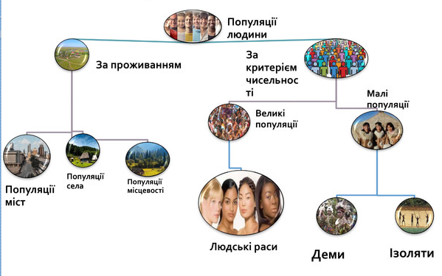

Особливості генофонду людини:

1) глибоке диференціювання або неоднорідність генотипів за збереження загальної сукупності генів;

2) залежність генофонду сучасної людини від генофонду його предків;

3) генетична цілісність генофонду;

4) генетичний вантаж.

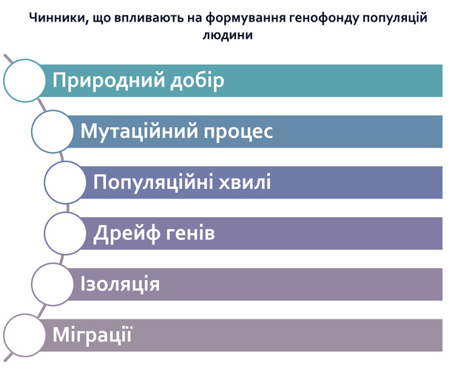

Перші дві особливості можна об’єднати в одну — кількісну та якісну складову генофонду, базову характеристику геномного здоров’я людини.

Третя особливість пов’язана з розмноженням, в ході якого здійснюється постійний обмін спадковим матеріалом усередині спільної популяції, і кожне нове покоління людей додає в геном певний внесок (залежно від пристосованості їхніх генотипів до середовища існування).

У зв’язку з тим, що умови навколишнього середовища впливають на життєздатність і репродуктивність організмів з різними генотипами по-різному, генофонд людства поступово змінюється в результаті природного відбору. Більш пристосовані люди (генотипи) частіше виживають і залишають потомство.

Четверта особливість пов’язана з наявністю у спільній популяції людей зі зміненою спадковістю (мають спадкову патологію).

Такі люди менш пристосовані до виживання, у них збільшена захворюваність і зменшена тривалість життя, у зв’язку з чим вони вибірково гинуть у процесі природного добору.

Таким чином, усі чотири особливості генофонду складають основу геномного та репродуктивного здоров’я людини.

**Для чого здійснюють скринінг у медицині?**

* **Скринінг** (від англ. screening — просіювання, сортування) — стратегія в організації охорони здоров’я, спрямована на виявлення захворювань у людини в процесі масового обстеження населення.

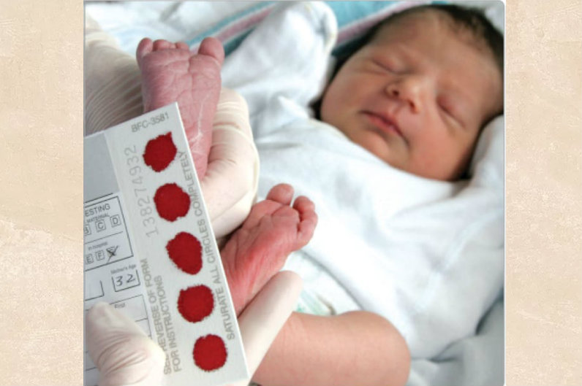**У медицині застосовують:**

* масовий скринінг всього населення
* пренатальний скринінг новонароджених
* кардіологічний
* Урологічний
* гінекологічний скринінг тощо

**3. Закономірності розподілу алелів у популяціях**

**ГЕНЕТИКА ПОПУЛЯЦІЙ** — *наука, що вивчає генетичну структуру природних популяцій, а також генетичні процеси, що в них відбуваються.*

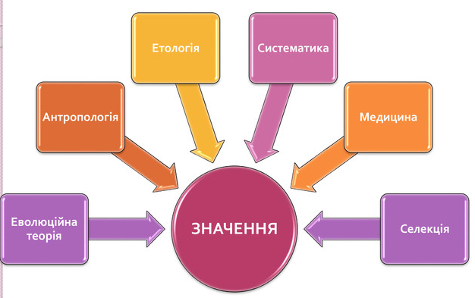

Закономірності розподілу алелів у популяції вивчають за допомогою популяційно-статистичного методу. Зазвичай, коли говорять про популяцію, мають на увазі, що її члени не тільки тією чи іншою мірою пов’язані родинними зв’язками, але і є доступними один для одного як шлюбні партнери. Отже, жителів Києва та Риму навряд слід розглядати як єдину популяцію. Це різні популяції, які пов’язані незначними імміграційними потоками. Часткова репродуктивна ізоляція окремих популяцій обумовлена, як правило, їх географічною роз’єднаністю. В єдиній популяції різні схрещування повинні мати приблизно однакову ймовірність.

**Закон генетичної рівноваги: *частоти алелей і генотипів у популяції залишатимуться сталими з покоління в покоління за наявності певних умов.***

Повну випадковість схрещувань усередині популяції називають панміксією. Для панміктичної популяції існують певні співвідношення частот алельних генів, які описує закон Харді-Вайнберга. Вважається, що панміктична популяція має єдиний генофонд.

часто популяція, що є панміктичною по відношенню до одних ознак, не є такою для інших. Приклади: колір шкіри (люди переважно укладають шлюби з партнерами тієї ж раси) та групи крові (вибірковість партнера за цією ознакою відсутня).

Закон Харді-Вайнберга був сформульований 1908 р. незалежно цими двома авторами. Формулюється він так: припустимо, що в певній популяції частоти двох алелів А та В дорівнюють, відповідно, p та q (p + q = 1). Припустимо також, що схрещування та репродукція за даним локусом є випадковими. Тоді частоти алелів будуть залишатися постійними, а відносні частоти генотипів АА, АВ та ВВ становитимуть, відповідно, p2, 2pq та q2, тобто є членами розкладання біноміального виразу (p + q)2. Для аутосомних генів за відсутності порушень зазначених умов ця пропорція зберігається в усіх наступних поколіннях.

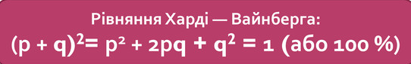

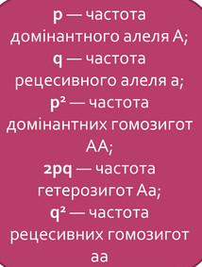



Закон Харді-Вайнберга є дійсним або може порушуватися за таких умов:

1) Схрещування має бути випадковим. Ця умова виконується для таких ознак, як група крові або поліморфні ферменти, але навряд чи є справедливою для таких ознак, як ріст (морфологічна ознака), а тим більше інтелект (поведінкова ознака).

2) Шлюби між близькими родичами збільшують у популяції кількість гомозигот. На основі відхилень від співвідношень Харді-Вайнберга можна навіть обчислити частоту таких шлюбів.

3) Співвідношення Харді-Вайнберга може порушуватися нещодавніми міграціями.

4) Іноді співвідношення генних частот порушує відбір.

5) Відхилення з’являється, якщо популяція є сумішшю субпопуляцій, що лише частково схрещуються між собою, а випадкове схрещування відбувається лише всередині субпопуляцій, і частоти генів відрізняються.

**УЗАГАЛЬНЕННЯ, СИСТЕМАТИЗАЦІЯ Й КОНТРОЛЬ ЗНАНЬ І ВМІНЬ УЧНІВ**

1. Як відбувається генетичний моніторинг у людських спільнотах? Що саме реєструється?

2. Назвіть основні напрями генетичного моніторингу.

3. Як використовуються дані генетичного моніторингу?

4. Які особливості генофонду людських спільнот? Які чинники впливають на їх формування?

5. Що таке скринінг? Яка мета генетичного скринінгу?

6.Для чого і як здійснюють скринінг-програми новонароджених?

7. Які фактори впливають на генофонд популяції?

8. Як може вплинути на генофонд популяції її тривала ізоляція від інших популяцій людини?

**ЗАКРІПЛЕННЯ ЗНАНЬ**

Визначте частоти домінантного та рецесивного алелів у групі особин, що складається з 60 гомозигот ВВ та 40гомозигот bb.

**ДОМАШНЄ ЗАВДАННЯ**

**1. Опрацювати матеріал та скласти конспект в зошит.**

**2. Письмово виконати питання для узагальнення.**

**3. Розв’язати задачу на закріплення знань.**